문제 상황 1: pop 함수에서 head->_next 얻는 과정에서 head이 커밋되지 않은 메모리를 참조

문제 원인 1

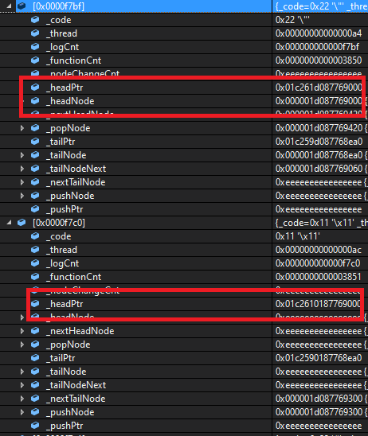  
queue 객체에서 관리하는 head의 값이 변경되어 있음  
이 사이의 로그가 없는 것으로 보아 queue 객체에서의 문제는 아닌 것으로 보임

문제 상황 2: 갑자기 head의 포인터 값이 변경되어 있는 상황

문제 확장  
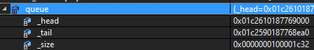

분석 중 발견한 것은 head 뿐만 아니라 tail, size 등 다른 변수도 같이 변하고 있었다는 점이다.   
반복적으로 확인해보아도 앞에서부터 4바이트 위치가 1로 변경되고 있었다.

문제 상황 3: head, tail 등 변수의 상위 4바이트 위치가 1로 변경되는 문제

문제 원인 3

  
numArr는 index 49까지 있는 배열로 queue를 테스트 하기 위한 데이터를 저장하고 있다.  
테스트 로직의 오류로 50번 인덱스를 참조하고 있었다.

해당 배열은 int, bool로 이루어진 구조체의 배열이였는데, 여기서 bool에 해당하는 변수를 1로 변경하는 코드가 존재했다.

즉 queue의 head의 다섯번째 바이트를 1로 변경하고 있었는데, 메모리에는 리틀 엔디안으로 저장되어 있기에 순서대로 봤을 때는 네번째 바이트를 변경하는 것처럼 보였던 것이다.

문제 상황 4: 테스트 로직에서 배열 index가 최대치를 넘는 문제

문제 원인 4:

현재 테스트 스레드에서 본인이 사용할 노드를 확보할 때, 전체 노드가 담긴 배열을 순회하면서 사용 중이지 않은(bool이 false) 노드를 찾는다. 이 때 index의 최대값을 제한하지 않았다.

원래 본인이 노드를 해제(false로 변경) 후 할당(true로 변경)하는 상황이라서 최대값이 없어도 문제되지 않는다. 하지만 현재 같은 노드가 여러 번 pop되는 버그가 있어서 해제되는 노드 수가 부족하게 되어 위와 같은 문제가 발생했다.

최대 값을 초과하면 crash 발생시켜서 더 이상 코드가 실행되지 못하게 하고, 위 문제를 추적할 예정이다.